السنة الدراسية: 2024/2023
متوسطة مولياط الحبيب – وهران المستوى: أولى متوسط
اختبار الثلاثي الثاني في مادة العلوم الفيزيائية والتكنلوجية المدة: ساعة ونصف

الجزء الأول: (12ن)
الوضعية الأولى: (6ن)
في مسابقة فكرية بين أقسام السنة أولى متوسط طلب من الأفواج المشاركة التعرف على خصائص حالات المادة
- ساعد التلاميذ بملأ الجدول وذلك بوضع علامة (x) في االخانة المناسبة بعد نقله على ورققتك:
 | يمكن مسكها بأصابع اليد | شكل غيرثابت | قابلة للانضغاط | سطحها الحر دائما أفقي في حالة راحة | قابلة للانتشار
الحالة الصلبة
الحالة السائلة
الحالة الغازية

- بالاضافة الى هذا فقد عرض عليهم عدة خلائط ساعدهم في تحديد نوعها وكيفية الفصل بين مكوناتها(انقل الجدول واتممه)
الخليط | نوعه | طريقة الفصل بين مكوناتها
ماء+ رمل
ماء + زيت

- ما هو الفرق بين الخليط المتجانس والخليط الغير متجانس؟

الوضعية الثانية: (6ن)
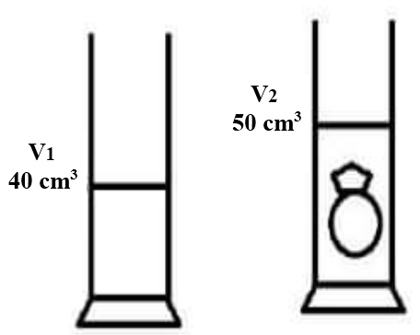
عثرت رتاج التي تدرس في السنة الأولى متوسط على خاتم معدني فضي اللون الا انها لم تستطع معرفة طبيعته ان كان من الألمنيوم أو من الفضة وللتأكد من مادة صنع الخاتم قامت بقياس كتلته رفقة أستاذتها للعلوم الفيزيائية حيث كانت النتائج كالتالي: كتلة الخاتم m= 214 g ولقياس الحجم قامت بانجاز التجربة الموضحة في الوثيقة2
- ما اسم الطريقة المتبعة لقياس حجم الخاتم؟
- برأيك ما هي الوضعية المناسبة لقراءة الحجم
على المخبارالمدرج بطريقة صحيحة؟
- احسب حجم الخاتم (قانون- تعويض – نتيجة)
- أوجد الكتلة الحجمية لهذا الخاتم، ثم استنتج مادة صنعه
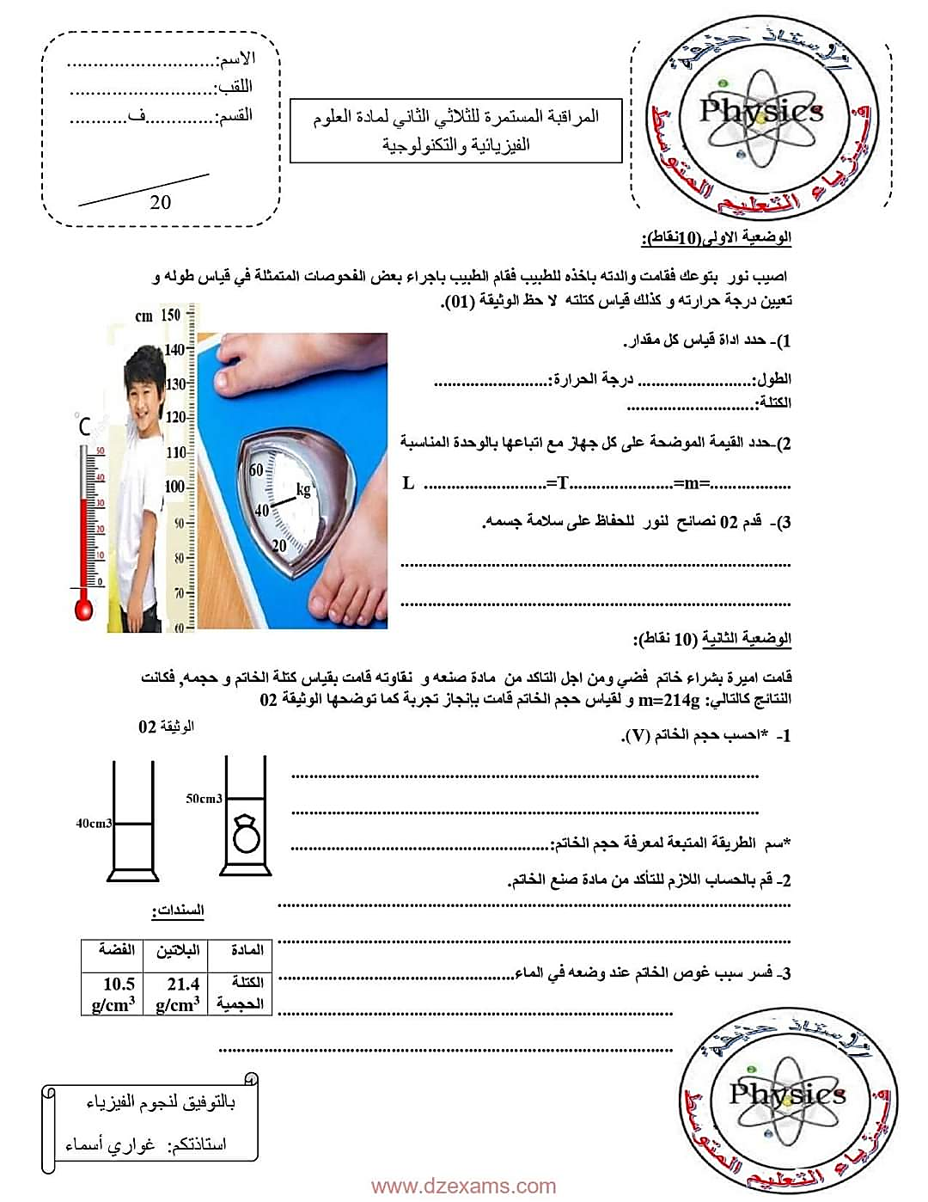
مستعينا بالجدول المقدم
الوثيقة 2

الصفحة 1 من 2 اقلب الصفحة

الجزء الثاني: (08ن)
الوضعية الإدماجية:
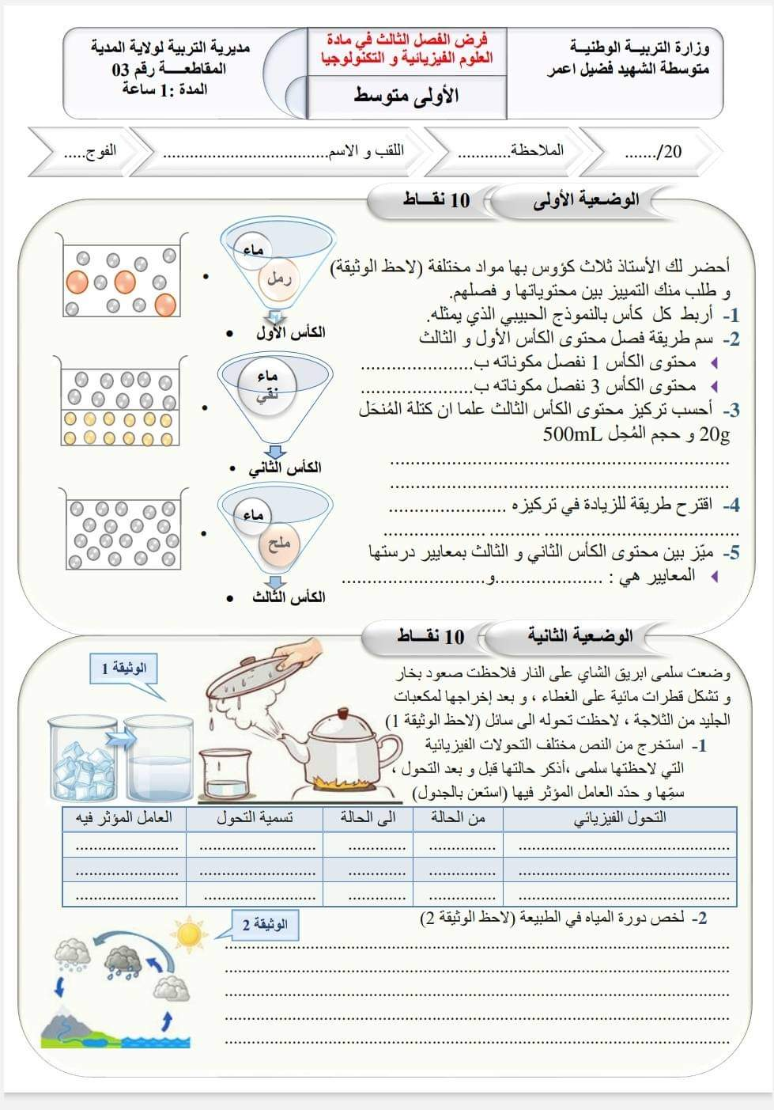
أثناء تواجد فاطمة في مطبخهم لاحظت أن مختلف التحولات الفيزيائية التي درستها تحدث حولها: تصاعد بخار من ابريق الماء، تشكل قطرات مائية على غطاء الابريق، تحول مكعبات الثلج الى حالة سائلة عند تعريضها الى مصدر حراري (الوثيقة3)
الوثيقة3

- اذكر مختلف التحولات التي حدثت مع شرح كل تحول.
- ما هو العامل المؤثر في هذه التحولات؟
- هل هناك عامل أخر يؤثر على تحولات المادة؟ اذكره
- انقل ثم اتمم المخطط التالي على ورقتك
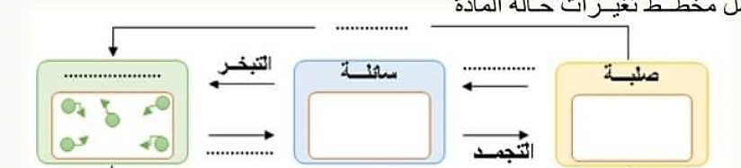

الإجابة بالقلم الأزرق والاخضر
لا نستعمل القلم الأحمر ولا المصحح
قراءة السؤال بتمعــن وتنظيم الورقة



صفحة 2 من 2 أستاذة المادة تتمنى لكم كل التوفيق

متوسطة مولياط الحبيب
السنة الأولى متوسط

السنة الدراسية 2023/2024

النقطة | الاجابة النموذجية | الوضعية
 | يمكن مسكها بأصابع اليد شكل غيرثابت قابلة للانضغاط سطحها الحر دائما أفقي في حالة راحة قابلة للانتشار  الحالة الصلبة X  الحالة السائلة X X  الحالة الغازية X X X  الخليط نوعه طريقة الفصل  ماء+ رمل غير متجانس التركيد والترشيح  ماء + زيت متجانس الابانة  2.  - الخليط المتجانس: هو الخليط الذي لا ترى مكوناته بالعين المجردة (قابلة للامتزاج)  الخليط الغير متجانس: هو الخليط الذي تظهر مكوناته بالعين المجردة (غير قالة للامتزاج) | الأولــــــــــــــــــــــى
 | - اسم الطريقة المتبعة لقياس حجم الخاتم: طريقة الغمر  - برأيك ما هي الوضعية المناسبة لقراءة الحجم على المخبارالمدرج بطريقة صحيحة: ان تكون العين في نفس مستوى سطح الماء  - حجم الخاتم:  V= V1- V2  V= 50-40  V= 10 cm³  - أوجد الكتلة الحجمية لهذا الخاتم، ثم استنتاج مادة صنعه:  ρ = m / v  ρ = 214 / 10  ρ = 21.4 g/cm³  مادة صنعه هي: البلاتين | الثانيـــــــة

التصحيح النموذجي لاختبار الثلاثي الثاني في مادة العلوم الفيزيائية والتكنولوجيا

شبكــــــــــــــة التقويــــــــم للوضعيـــــــــــــــــــة الإدمــــــــــــــــاجيــــــــــــه
النقطة |  | مــــــــــــــــؤشــــــــــــــــــرات التقويـــــــــــــــــــم | المعاييــر
كاملة | مجزأة
0.5 | 0.5 | - التعرف على مختلف حالات المادة  - توظيف المعارف المكتسبة من خصائص حالات المادة للتعريف بكل تحول من حالة لأخرى للمادة  - انجاز مخطط تغيرات حالات المادة مع ابراز النموذج الحبيبي  - ذكر العوامل المؤثرة على تغير حالة المادة | الترجمة السليمة لأدوات الوضعية
 |  | - التحولات المذكورة:  - التبخر: هو تحول المادة من الحالة السائلة الى الحالة الغازية بفعل ارتفاع في درجة الحرارة  - التكاثف: هو تحول المادة من الحالة الغازية الى الحالة السائلة بفعل اانخفاض في درجة الحرارة  - الانصهار: هو تحول المادة من الحالة الصلبة الى الحالة السائلة بفعل ارتفاع في درجة الحرارة  - العامل المؤثر في هذه التحولات: درجة الحرارة  - نعم هناك عامل أخر يؤثر على تحولات المادة وهو: الضغط    - اتمام المخطط: | الاستعمال السليم لأدوات المادة
0.25 | 0.25 | التسلسل المنطقي للأفكار | الاتساق والانسجام
0.25 | 0.25 | تنظيم الورقة ووضوح الخط | الاتقان والابداع

